МИНОБРНАУКИ РОССИИ
Санкт-Петербургский государственный
электротехнический университет
«ЛЭТИ» им. В.И. Ульянова (Ленина)
Кафедра МО ЭВМ

отчет
по лабораторной работе №4
по дисциплине «ООП»
Тема: шаблонные классы, управление

Студент гр. 0382 |  | Азаров М.С.
Преподаватель |  | Жангиров Т.Р.

Санкт-Петербург
2021

Цель работы.
Изучить такой механизм языка С++ как шаблоны.

Задание.
Необходимо определить набор правил для игры в виде классов (например, какие задачи необходимо выполнить, чтобы он мог выйти с поля; какое кол-во врагов и вещей должно быть на поле, и.т.д.). Затем определить класс игры, которое параметризуется правилами. Класс игры должен быть прослойком между бизнес-логикой и командами управления, то есть непосредственное изменение состояния игрой должно проходить через этот класс.

Требование:
Созданы шаблонные классы правил игры. В данном случае параметр шаблона должен определить конкретные значения в правилах.
Создан шаблонный класс игры, который параметризуется конкретными правилами. Класс игры должен проводить управление врагами, передачей хода, передавать информацию куда переместить игрока, и.т.д.

Потенциальные паттерны проектирования, которые можно использовать:
- Компоновщик (Composite) - выстраивание иерарихии правил
- Фасад (Facade) - предоставления единого интерфейса игры для команд управления
- Цепочка обязанностей (Chain of Responsibility) - обработка поступающих команд управления
- Состояние (State) - отслеживание состояние хода / передача хода от игрока к врагам
- Посредник (Mediator) - организация взаимодействия элементов бизнес-логики

Выполнение работы.
Для реализации и выполнения задания были созданы следующие классы :

Класс Game :
Шаблонный класс модели игры. Во-первых отвечает за перемещение игрока, те является прослойкой между контролером и игроком. Также принимает при создании набор правил которые задают карту игры , расположение объектов на ней и режим игры. Из за того что класс шаблонный пришлось реализацию класса перенести в файл Game.inl и подключить после объявления в Game.h. С помощью передаваемого правила GenLevel класс создает поле , с помощью правила RSetLocatedObj класс размещает объекты игры на поле, и с помощью правила RWinAndLose задает когда игрок побеждает а когда проигрывает.

Класс GenerationLevel :
Шаблонный класс правила создания уровня. При создании создает строителя поля, который потом в методе generationField() строит конкретный уровень. Уровень задается передаваемым int значением non-type в параметры шаблона. Есть реализация по умолчанию , которая создает простое квадратное поле без стен . Есть спецификация этого шаблона для значения 1 non-type, там прописано построение поля первого уровня.

Класс RuleSetLocatedGameObj :
Шаблонный класс правила распределения игровых объектов по уровню. Шаблон в параметрах шаблона принимает два значения non-type первое - уровень для которого нужно расположить объекты , второе -вариация расположения для этого уровня. Метод getSetEnemy() - создает существ на поле и возвращает вектор этих существ для дальнейшего обновления этих существ во время игры. Метод setItem() -создает предметы на поле. Метод getPlayer() - создает игрока на поле и возвращает умный указатель на игрока. Есть реализация по умолчанию , которая не создает существ и предметов и только ставит игрока на клетку (1,1). Есть спецификация этого шаблона для уровня 1 , для 1-го расположения .

Класс RWinAndLose:
Шаблонный класс правила выигрыша и проигрыша. Задает условия при которых игрок может выиграть и может проиграть. Шаблон в параметрах шаблона принимает какой режим нужно реализовать (передается с помощью enam modeGame). Есть реализация по умолчанию для NormalMode, по ней игрок проигрывает когда умирает , выигрывает когда достигает финишной клетки. Есть реализация режима NoDamageMode, условия победы такие же , проигрывает когда получает урон. Класс имеет метод win() , который принимает саму модель игры и проверяет выполнены ли условия для победы или нет. Если выполнены возвращает true, если нет возвращает false. Метод lose() аналогичен только для условия проигрыша.

Мелкие изменения в уже созданных классах:
Так как класс Game стал шаблонным , то все класы которые принимали как параметр объект этого класса тоже пришлось сделать шаблонными. (Например Controler и ViewGame).

UML диаграмма классов:
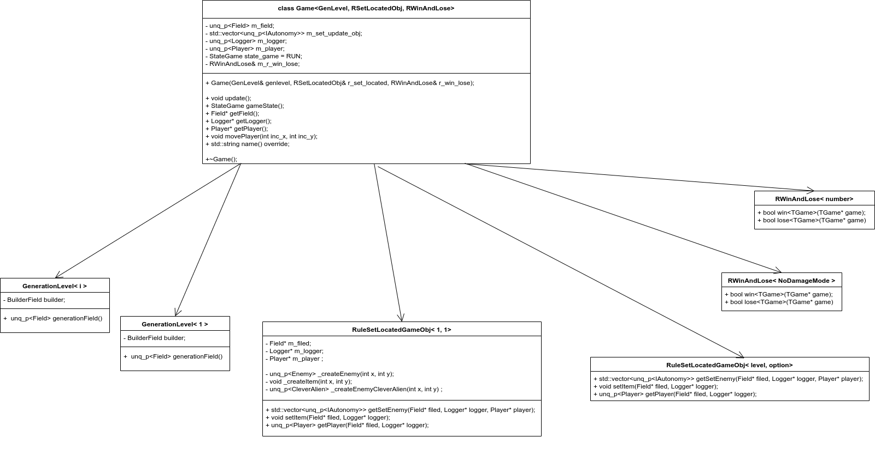

Выводы.
Был изучен механизм работы шаблонов и получен опыт в из пременении на практике . Разработана программа, выполняющая поставленное задание.

